Лабораторная работа № 12: Решение игры в смешанных стратегиях

Задание: на основе лекционного материала и примера решения задачи выполнить индивидуальное задание и описать порядок решения индивидуального задания в отчёте.
Задача. Два игрока одновременно показывают 1, 2 или 3 пальца. Выигрыш решает общее число пальцев: если оно четное, то выигрыш получает А - сумму равную числу пальцев, если нечетное - то В. Найти оптимальную стратегию игроков и цену игры.
По условиям задачи составим платежную матрицу:
 | В1 | В2 | В3 | min a_{ij}
А1 | 2 | -3 | 4 | -3
А2 | -3 | 4 | -5 | -5
А3 | 4 | -5 | 6 | -5
max a_{ij} | 4 | 4 | 6

Чтобы не иметь дела с отрицательными числами, + к элементам матрицы число 5; при этом цена игры увеличится на 5, а решение не изменится:

 | В1 | В2 | В3 | min a_{ij}
А1 | 7 | 2 | 9 | 2
А2 | 2 | 9 | 0 | 0
А3 | 9 | 0 | 11 | 0
max a_{ij} | 9 | 9 | 11

Найдем оптимальную смешанную стратегию игрока А. Поскольку при этой стратегии выигрыш игрока А будет гарантированно не меньше цены игры, то:
а₁₁*р₁ + а₂₁*р₂ + а₃₁*р₃ ≥v,
а₁₂* р₁ + а₂₂* р₂ + а₃₂* р₃ ≥v,
а₁₃* р₁ + а₂₃* р₂ + а₃₃* р₃ ≥v.

7р₁ + 2р₂ + 9 р₃ ≥ v ,
2 р₁ + 9 р₂ ≥ v ,
9 р₁ + 11 р₃≥ v .
Разделим неравенства на положительную величину v и введем обозначения:
Х₁=р₁/v, Х₂=р₂/v, Х₃=р₃/v.
Тогда условия примут вид:
7Х₁ + 2Х₂ + 9Х₃ ≥ 1,
2Х₁ + 9Х₂ ≥ 1,
9Х₁ + 11Х₃ ≥ 1.
Поскольку р₁ + р₂ + р₃ = 1, то х₁ + х₂ + х₃ = 1/v. Поэтому целевая функция имеет вид: Ф = х₁ + х₂ + х₃ → min.
Далее задача решается как основная задача линейного программирования.
Методика решения игры в смешанных стратегиях в MS Excel
На рис. 1 представлена исходная платёжная матрица, её преобразование в матрицу с неотрицательными элементами, таблицы для хранения результатов промежуточных вычислений и результата.

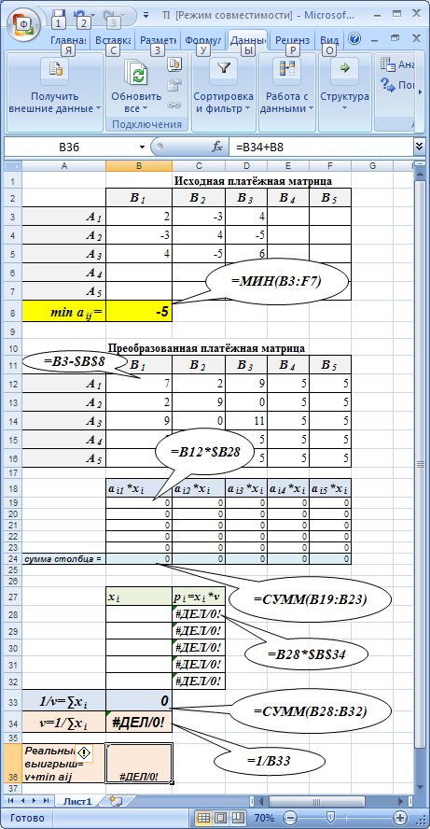
Рис. 1

На рис. 2 представлено заполненное диалоговое окно команды ПОИСК РЕШЕНИЯ, а на рис. 3 – результат её исполнения.

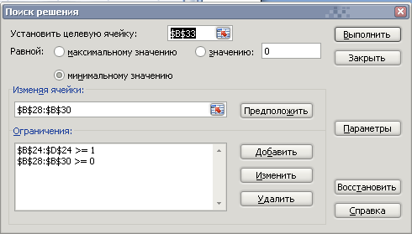
Рис. 2

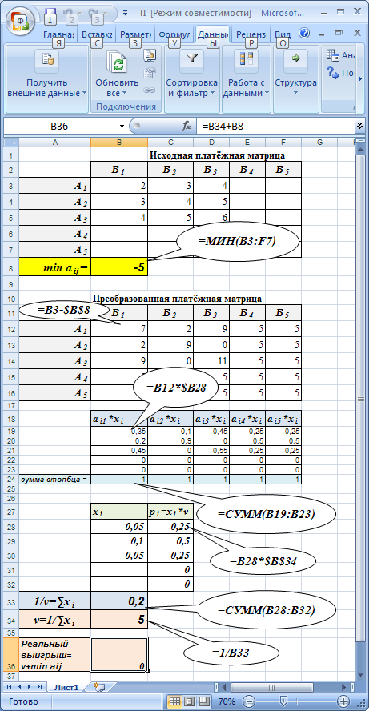
Рис. 3

Индивидуальные задания
Игра задана матрицей. Определить оптимальные смешанные стратегии игроков и цену игры.

Варианты
Вариант 1 | Вариант 2 | Вариант 3
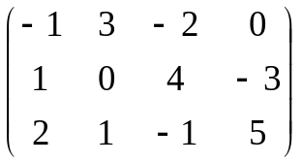 | 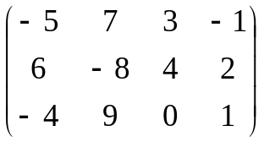 | 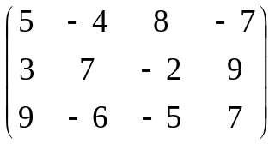
Вариант 4 | Вариант 5 | Вариант 6
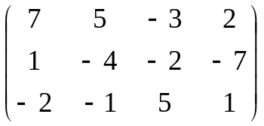 | 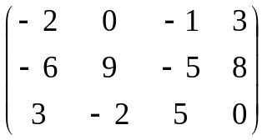 | 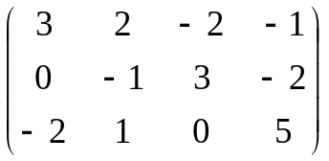
Вариант 7 | Вариант 8 | Вариант 9
Вариант 10 | Вариант 11 | Вариант 12
Вариант 13 | Вариант 14 | Вариант 15
Вариант 16 | Вариант 17 | Вариант 18
Вариант 19 | Вариант 20 | Вариант 21
Вариант 22 | Вариант 23 | Вариант 24
Вариант 25 | Вариант 26 | Вариант 27
Вариант 28 | Вариант 29 | Вариант 30

